**CURRICULUM VITAE**

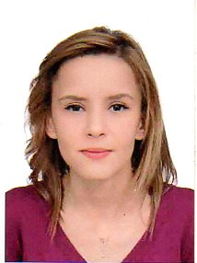

***Sawsen BOUROUINA***

Algérienne, 26 ans, Célibataire

Téléphone: 0551 144 617

Reghaia – Alger bourouina50@gmail.com

COMPÉTENCES

Ressources Humaines.

ATTESTATION & FORMATION :

[Technicien Supérieur d`Etat en Gestion des Ressources Humaines : Mars 2019](https://studylibfr.com/doc/4527332/technicien-superieur-d-etat-%E2%80%93-en-sciences-de-gestion)

Baccalauréat série Langue étrangère : Juin 2013.

EXPÉRIENCE PROFESSIONNELLE :

De Octobre 2016 au Mars 2019: Stage Pratique au sein du groupe SNVI «  Société Nationale des véhicules industriels », et chargée des taches suivantes :

* Gestion des talents et potentiels humains ;
* Gestion de paie ;
* Gestion des formations, planning et suivi
* Redaction de couriers.
* Participation aux réunions.

COMPÉTENCES & APTITUDES DIVERSES

* Aisance dans l’usage et l’apprentissage des nouvelles technologies
* Maîtrise l’outil informatique : Word, Excel, courriel, Power Point…etc.
* Très bonne maitrise du français, anglais et arabe écrits et parlés.
* Connaissance en allemand,

PROFIL ET LOISIRS

* Sens de la responsabilité, discrète, esprit d’équipe, dynamisme, mobilité, rigueur, sens de la communication et Aisance relationnelle.
* Possédant permis de conduire catégorie B.
* Lecture (revues, nouvelles technologies, lettres et art), Sport, musique.